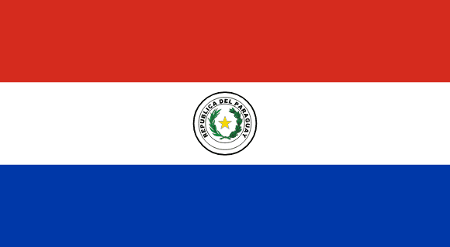
PARAGUAY


Universidad Nacional de Asunción

Yenny Patricia González Villalba
Química Farmacéutica y Doctora en Cs. Farmacéuticas por la FCQ, UNA. Investigadora y Jefa del Dpto. de Botánica. Profesora Adjunta, de Botánica y Farmacobotánica, Profesora Asistente, de Farmacognosia. Docente de Maestría y Doctorado en Cs. Farmacéuticas. Areas de interés: etnobotánica, anatomía vegetal, farmacognosia, control de calidad.
Contacto - ygonzale@qui.una.py

PROYECTOS
En desarrollo:
- Proyecto PINV01-620. Caracterización farmacognóstica de las hojas y composición nutricional de los frutos de las especies empleadas como “Katuava” en la RNBM. Investigador principal: Degen de Arrúa, Rosa. Investigadores asociados: Rolón, Claudia; González, Yenny; Caballero, Silvia; López, Ever; González de García, Mirtha; Núñez Meza, Sara. Proyecto financiado por CONCYT.
- Proyecto PINV01-475. Análisis de la interacción de Aloysia virgata var. platyphylla y Aloysia gratissima var. gratissima con dianas moleculares que modulan la depresión. Investigador principal: Campuzano-Bublitz, Miguel. Investigadores asociados: Burgos-Edwards, Alberto; Gayozo, Elvio; Acosta, Adelian; Campuzano-Kennedy, Alex; Galeano, Antonia; González, Yenny; Alvarenga, Nelson; Taboada-Jara, Teresa; Kennedy, María Luisa. Proyecto financiado por CONCYT.

PUBLICACIONES
- Jordao, Mirela; Caballero, Silvia-, González, Yenny. Morfoanatomía comparativa de Aloe vera (L.) Burm. f. y sus sustitutos A. arborescens Mill. y A. saponaria (Aiton) Haw. (Asphodelaceae) empleadas con fines medicinales en Paraguay. Revista sobre estudios e investigaciones del saber académico 19(19), 1-8, 2025. DOI: https://doi.org/10.70833/rseisa19item687
- Núñez-Meza, Sara; González de García, Mirtha; López, Ever; Degen de Arrúa, Rosa; González, Yenny. Morfoanatomía comparativa de especies del género Phoradendron (Santalaceae) utilizadas en la medicina popular paraguaya. Steviana 17(1), 7-20, 2025.
- González, Yenny. La anatomía vegetal: una herramienta taxonómica multiuso que transciende el tiempo, abriéndose camino en Paraguay. Capítulo 8 en: Dávalos, L. (editor). Ciencia en Paraguay: ensayos en primera persona. Volumen II. 2024.
- López, Ever; Degen, Rosa; González, Yenny. Morfoanatomía comparada de dos especies de “jaguareté ka’a” - Baccharis crispa Spreng. y B. trimera (Less.) DC. (Asteraceae) – utilizadas con fines medicinales en Paraguay. Revista: Infarma, v. 35 f: 3, p. 423-434, 2023. DOI: http://dx.doi.org/10.14450/2318-9312.v35.e3.a2023.pp423-434
- González de García, Mirtha; González, Yenny; López, Ever; Degen de Arrúa, Rosa. Morfoanatomía foliar de Sida rhombifolia L. (Malvaceae) “typycha hũ”, utilizada como digestiva en la medicina popular paraguaya. Revista: Revista de la Sociedad Científica del Paraguay, 27 (2), 72-84, 2022. DOI: https://doi.org/10.32480/rscp.2022.27.2.72

